№  п/п | Ф.И.О. педагога | Название программы | Срок реализации | Возраст детей | Краткая характеристика программы
 | Естественнонаучная направленность
1 | Федоровская  Наталия  Юрьевна  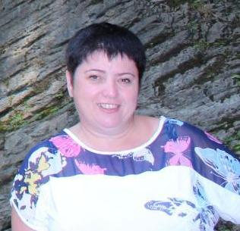  Образование высшее,  первая категория | «Экологическая азбука» | 2 | 6-11 | Ведущей идеей программы стала идея целостности окружающего мира, неразрывной связи человека (общества) с природой, что позволяет показать окружающую человека среду как среду «единства природы и общества» (А. А. Плешаков, 1989), интегрировать самые различные аспекты их взаимодействия и эффективно влиять на становление отношения младших школьников к миру природы и человека.  Содержание программы позволит начать процесс формирования экологических понятий: «человек», «окружающая среда», «природа», «природные богатства» (ресурсы), «природные условия» (факторы), «влияние человека на окружающую среду» (антропогенный фактор), «здоровье человека», «здоровый образ жизни», «защита окружающей среды» и другие, развитие которых будет продолжено на последующих этапах школьного обучения.

